INDICAÇÃO nº 715/2021

Súmula: - Solicita providências do Executivo junto a Secretaria do Meio Ambiente e Defesa dos Animais, Sr. Paulo Rogierio, para que realize a vistoria e poda da árvore localizada na Travessa Simão, altura do n° 04, Jardim Rainha – neste município.

INDICO à Mesa, na forma regimental vigente, seja oficiado ao Excelentíssimo Igor Soares, Prefeito Municipal, para que interceda junto a Secretaria do Meio Ambiente e Defesa dos Animais, e realize a vistoria e poda da árvore localizada na Travessa Simão, altura do n° 04, Jardim Rainha – neste município.

Justificativa

Senhor Presidente:-
Senhores Vereadores:-
Senhoras Vereadoras: -

As grandes ramificações têm causado transtornos aos moradores da rua, pois, segundo os mesmos, por diversas vezes as fiações elétricas do local foram comprometidas, fazendo com que os mesmos fiquem sem energia e sem rede telefônica por muito tempo.
Segundo moradores os problemas são constantes e levando em consideração que muitos estão trabalhando em home office, onde a utilização da energia é fundamental, a obra se faz necessária. Sem mais para o momento, solicitamos a análise e inclusão do pedido no cronograma desta competente Secretaria.

Sala das Sessões Bemvindo Moreira Nery, 29 de janeiro de 2021.
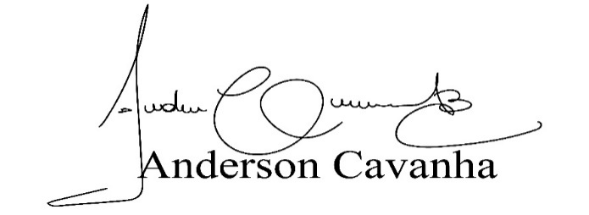
(Bruxão Cavanha – PL)
Vereador

